Data:
Ficha de Avaliação de Estudo do Meio
4º ano
Escola Eb1 de Cajados
Avaliação:
Nome:

- De que formas pode a água aparecer na natureza?
______________________________________________________________________________________________________________________________

- Liga as caixas correctamente.
Água no estado sólido
Água no estado líquido
Água no estado gasoso
Vapor de água
Neve, gelo e granizo
Água das fontes, rios e mar

- Como são constituídas as nuvens?
_______________________________________________________________
- Completa o texto com as palavras da caixa.

arrefecimento

ar

aquecimento

água

geada
Na natureza o orvalho forma-se desta maneira: o vapor de _______ existente no _____ , ao encontrar plantas e objectos frios passa a líquido.
Se o ________________ for muito grande as gotinhas de água (orvalho) solidificam e dão origem à _________.

- Completa o quadro relativo aos fenómenos da água.
gasoso
líquido
sólido
fusão

- Como se formam os lençóis de água?
______________________________________________________________________________________________________________________________
- Descreve o ciclo da água desde que esta deixa o mar até regressar ao oceano.
____________________________________  ____________________________________  ____________________________________  ____________________________________  ____________________________________  ____________________________________  ____________________________________  ____________________________________ | 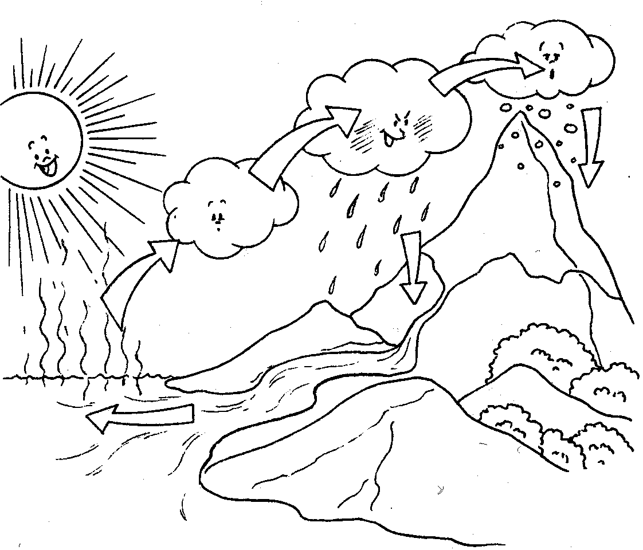

- Qual é a forma da Terra?
_______________________________________________________________

- Escreve os nomes dos planetas do sistema solar.
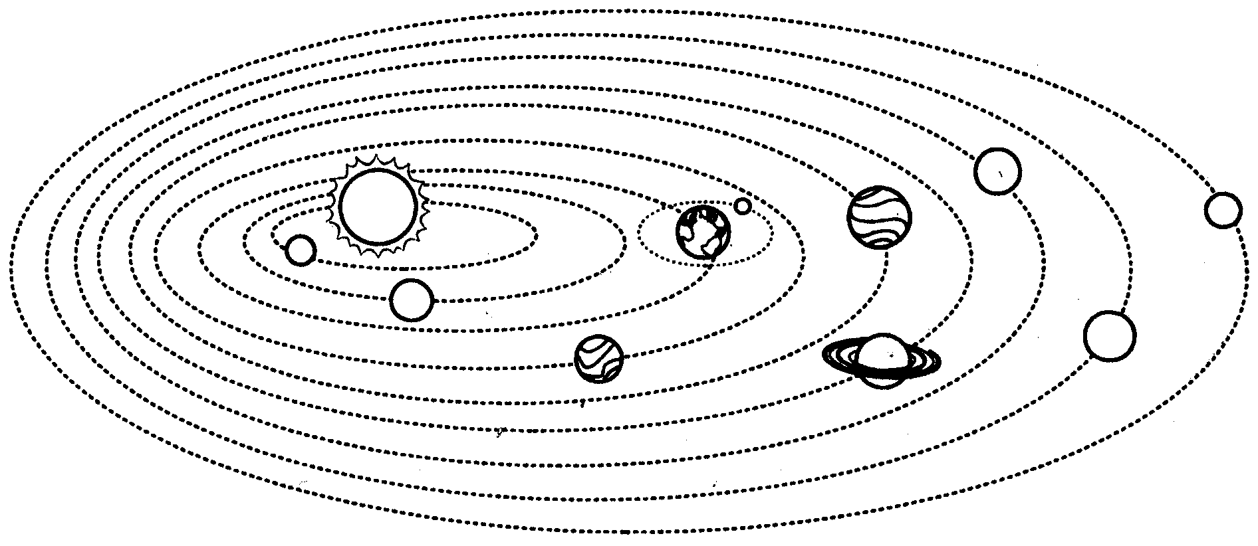 | 1º ____________  2º ____________  3º ____________  4º ____________  5º ____________  6º ____________  7º ____________  8º ____________  9º ____________
- Qual é a diferença entre uma estrela e um planeta?
_______________________________________________________________

- Como se chama o satélite natural da Terra?
_______________________________________________________________

- Identifica as fases da Lua.

13 - Pinta as gravuras e escreve: montanha rio planície planalto

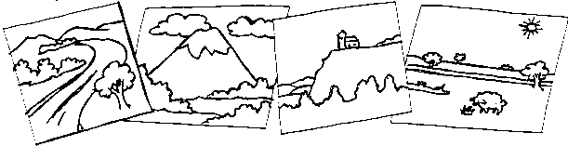

_________________ __________________ ___________________ __________________

14 - Quais são os principais rios de Portugal?
_________________________________________________________________________
_________________________________________________________________________

15 – Que rios percorrem uma grande parte da fronteira de Portugal?
__________________________________________________________________________________________________________________________________________________

16 – Completa:
“ Quase todos os rios e ribeiros de Portugal desaguam no…”

Oceano Índico Oceano Pacífico Oceano Atlântico

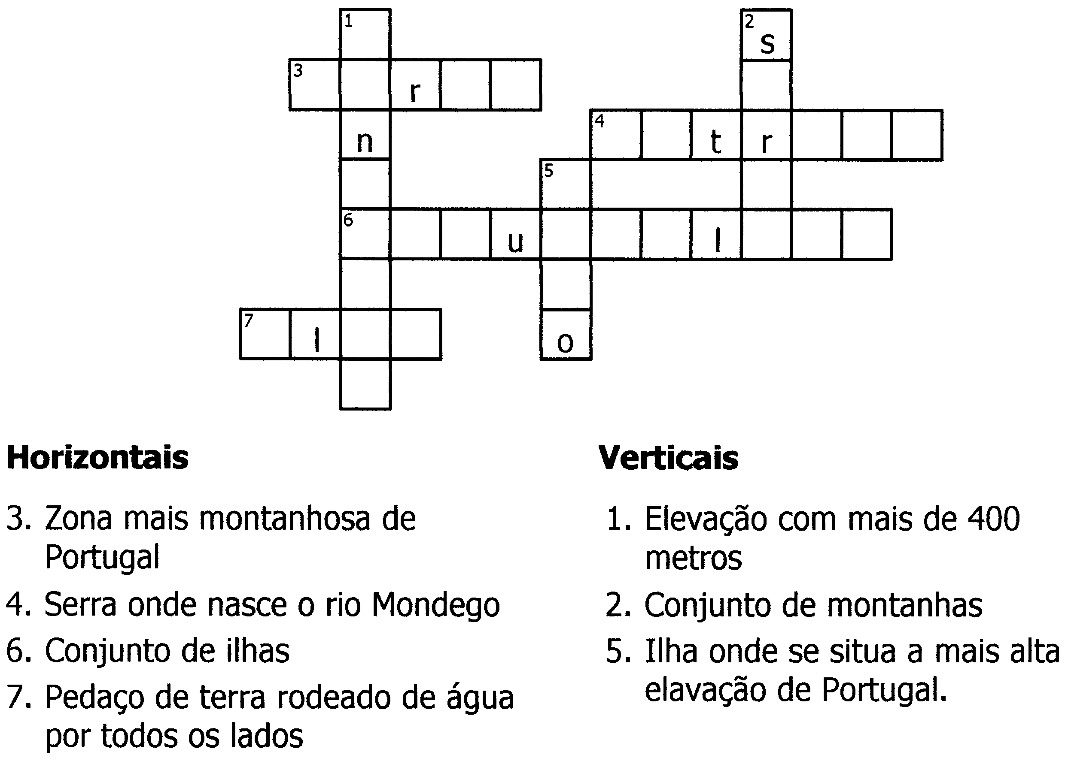

17 - Observa o mapa e completa a legenda:

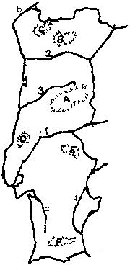
A - ________________________________
B - ________________________________
C - ________________________________
D - ________________________________
E - ________________________________
F - ________________________________

1 - ________________________________
2 - ________________________________
3 - ________________________________
4 - ________________________________
5 - ________________________________
6 - ________________________________

18 - Diz o nome da maior serra de Portugal Continental?
_________________________________________________________________________

19 - Como se chama e onde se localiza a maior elevação de Portugal?
_________________________________________________________________________

20- Diz o nome dos continentes e oceanos que conheces.

Continentes

_________________________________________________________________________________________________________
Oceanos

___________________________________________________________________________________________

